New markers of heart failure
- BNP, NT-proBNP -

충북의대 내과 김 동운

I. 서론

심부전의 병태생리에 대한 개념은 끊임 없이 변화하고 있으며 지난 반 세기 동안 심부전의 주요 원인도 고혈압과 판막질환에서 허혈성 및 확장성 심근증으로 바뀌었다. 1950년대에서 1980년대 초까지 심부전은 단순히 심근세포의 기능 저하에 의한 심실의 펌푸기능 장애로만 하였으나, 현재는 신경내분비계의 활성화 (neuroendocrine activation)와 사이토카인 (cytokine) 분비 등에 의해 심장뿐 아니라 심장외 증상을 보이는 복잡한 임상 증후군으로 이해되고 있다. (Fig. 1) 심부전의 발생빈도에 대한 보고는 우리 나라에서는 거의 없으며, 미국의 경우 5백만 명이 심부전으로 치료 받고 있으며 매년 50만 명의 환자가 발생하고, 65세 인구의 6 - 10%가 심부전 증상을 보이며, 심부전으로 입원한 환자의 80%가 65세 이상 고령환자로 보고된다. 인구 고령화가 급속히 진행되고 있는 우리나라에서 심부전의 유병율 및 발생빈도는 증가할 것으로 생각된다.
심부전을 진단하고, 정도를 평가하고, 예후를 예측하고, 치료 효과를 판정하는 것은 중요한 일이다. 그러나, 심부전을 진단하는 것은 여전히 어려운 일이다. 호흡곤란, 부종 같은 증상 및 징후로 심부전을 진단시 많은 감별 진단을 요한다. 이학적 검사도 예민도와 특이도가 그리 높지 않으며, 심장 전문의라 하더라도 오진을 할 수 있다. 심부전을 진단하는 검사로서 가장 유용한 검사인 심초음파도 검사는 아직 가격이 매우 비싸며, 전문가가 필요하며, 또한 항상 시행할 수 있는 것도 아니다. 증상만으로는 좌심실 기능 부전 정도 및 예후를 예측할 수 없다. 심부전시 신경내분비계의 활성화와 사이토카인 분비로 norepinephrine, endothelin-1, interleukin-6, TNF-α 등이 증가하여 있고, 이런 것들이 심부전의 정도와 예후를 판정하는 지표로 사용될 수 있다고 보고되고 있다. 그러나 이러한 것들은 그 수치의 진폭이 크고, 아직 측정이 어려우며 심한 심부전 시에만 상승하는 경우가 있어 임상적인 사용에는 제한이 있다. 심부전을 진단하고 치료를 하는데 도움을 줄 수 있는 혈액 검사가 개발된다면 매우 유용하게 사용될 것이다. 최근에 B-type natriuretic peptide (BNP)와 N-terminal pro-BNP (NT-proBNP)의 혈중 농도가 이러한 역할을 할 가능성에 대한 많은 보고들이 있어 이것들에 대해 알아보고자 한다.
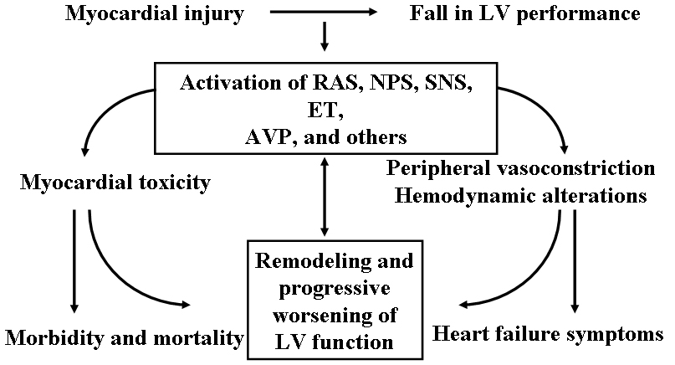

Fig. 1. Heart failure pathophysiology.

II. B-type natriuretic peptide (BNP)

1. Natriuretic peptides (NP)

Natriuretic peptides (NP)는 A-type natriuretic peptide (ANP, atrial natriuretic peptide), B-type natriuretic peptide (BNP), C-type natriuretic peptide (CNP) 등이 있고 공통적으로 17개의 아미노산으로 이루어진 loop 구조를 포함하고 있는데, 이 구조가 수용체 (guanylate cyclase linked receptor) 결합에 필수적이다. (Fig. 2) 혈역학적 자극(충만압, 용적증가, shear stress)에 반응하여 ANP는 주로 심방세포에서, BNP는 심근세포에서, CNP는 혈관내피세포에서 분비되며, 염분 배설과 혈관 확장 작용을 일으키고, 또한 renin-angiotensin계와 endothelin pathway를 억제한다는 증거들도 있다. (Table 1)

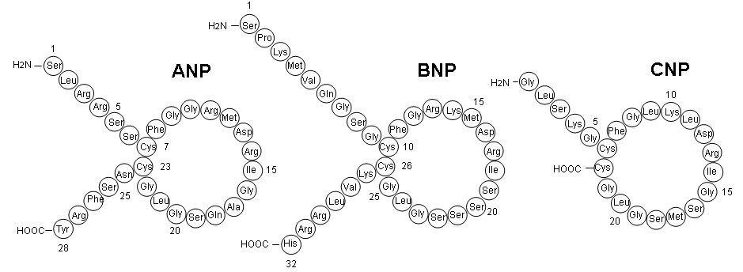

Fig. 2. Natururetc Peptides.

Table 1. Natriuretic peptide: origin and stimulus of release (Burnett, Hypertension 2000)
Peptide | Primary Origin | Stimulus of Release
ANP | Cardiac atria | Atrial distension
BNP | Ventricular myocardium | Ventricular overload
CNP | Endothelium | Endothelial stress

2. B-type natriuretic peptide (BNP)

BNP는 32개의 아미노산으로 구성되어 있으며, 다른 NP와 마찬가지로 17개의 아미노산으로 이루어진 loop 구조를 포함하고 있다. BNP는 돼지의 뇌에서 처음 발견되었으나(brain natriuretic peptide라고도 불림), 주로 심방과 심실의 심근세포에서 분비되며 좌심실이 주요 생성 장기이다. BNP는 심실 용적 증가 및 압력과부하 등 혈역학적 자극에 반응하여 proBNP가 생물적 작용이 있는 C-terminal(BNP)과 생물학적 작용이 없는 N-terminal(NT-proBNP)로 분절되어 순환계에 유입되며, 전자(C-terminal)가 생물적 작용이 있는 BNP이다. (Fig. 3) 심실의 혈역학적 변화에 반응하여 주로 심실에서 생성 분비됨으로 다른 NP 보다 심실 기능 이상을 잘 반영할 수 있다. 정상인에서의 BNP 농도는 매우 낮아 5-30 pg/mL (0.15-8.7 pmol/L) 정도이며, 반감기는 약 20분 정도이다. 정상인에서 BNP 농도는 나이가 늘면서 증가하고, 여자가 남자보다 높다고 알려져 있다. ANP는 혈역학적 자극에 의해 저장되어 있던 것이 즉시 분비되어 순간적인 변동이 심하나, BNP는 상당 기간의 혈역학적 자극에 의해 생성을 증가시키고 그에 따라 분비가 증가함으로 ANP와는 달리 정상인에서 순간적인 변동이 일반적으로 심하지는 않다.
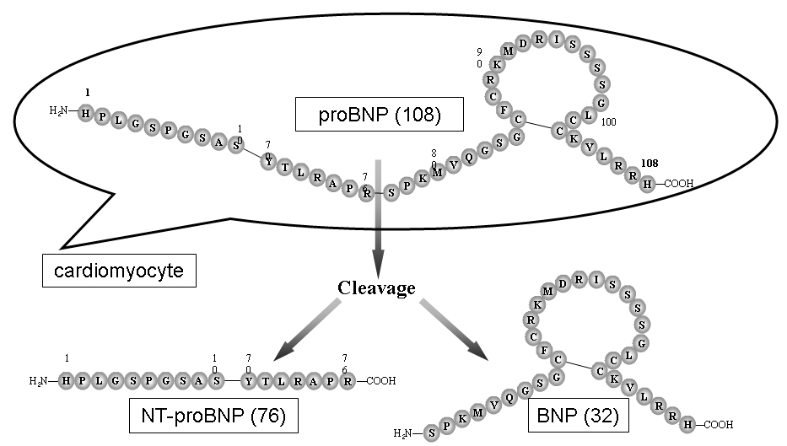

Fig. 3. Release of BNP from cardiac myocytes.

3. Natriuretic peptide receptor (NPR)

Natriuretic peptide receptor (NPR) 는 세 종류가 알려져 있는데, A-type(NPR-A), B-type(NPR-B), C-type(NPR-C)이다. 수용체들의 이름이 A-, B-, C-type이지만 ANP, BNP, CNP의 수용체 친화력과는 관계가 없다. NPR-A와 NPR-B는 guanylate cyclase계 수용체로서 활성화되면 cGMP가 증가하여 NP의 생물학적 작용을 나타낸다. NPR-C는 NP를 순환에서 제거하는 청소기능을 하며, BNP가 ANP보다 NPR-C에 친화력이 훨씬 낮은데 BNP의 반감기가 긴 이유가 될 수 있다.

4. BNP의 생리학적 작용

BNP 는 염분배출, 이뇨, 저혈압, 평활근 이완을 일으킨다. ANP와 마찬가지로 사구체와 집합관에 작용하여 renin 분비를 억제하고, 혈압, GFR, 신장 혈류량의 변화 없이 뇨량과 염분 배설을 증가시킨다. 또한 aldosterone 분비도 억제한다. 자율신경계에도 관여한다는 증거들도 있다. (Fig. 4) 최근에는 심근 섬유화를 방지하고, 혈관평활근세포의 증식을 억제하고, 혈관내피세포에서의 tissue factor와 plasminogen activator inhibitor-1의 발현을 억제하여 혈전 생성을 억제한다는 보고도 있다. ANP와 마찬가지로, 관동맥을 확장시키고 관동맥 경련을 예방하며, 폐혈관을 확장시킨다는 보고도 있다.

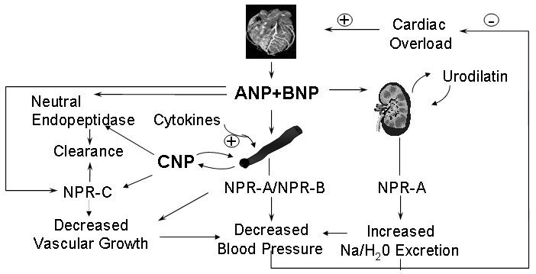
Fig .4. Physiology of natriuretic peptides (Wilkins, Lancet 1997)

4. BNP의 혈중에서의 제거

BNP의 혈중에서의 제거는 크게 2가지 기전에 의한다. NPR-C를 통하는 것과 여러 조직에 광범위하게 존재하는 neutral endopeptidase(NEP)에 의해 대사되어 제거되는 것이다. Neutral endopeptidase(NEP)에 친화력은 CNP가 가장 강하고, BNP가 가장 약하다. NT-proBNP는 혈중에서의 제거 기전에 관해서는 BNP 보다 덜 알려져 있는데, 혈중농도가 높고 운동에 의해 변동이 적은 것 등으로 미루어 반감기가 긴 것으로 생각된다(≈60-120 min). NT-proBNP의 혈중 농도는 NEP를 억제하는 것에 영향을 받지 않는 것으로 보여 이 경로를 통한 분해는 중요하지 않은 것으로 생각된다. 이러한 사실은 NEP 저해제를 사용시 NT-proBNP의 측정이 BNP의 측정보다 유용할 가능성을 시사한다.

5. 혈중 BNP 의 상승을 초래하는 심장외 질환

혈중 BNP의 주요 공급원은 심장이지만, 심장외 질환에 의해 혈중 BNP 농도는 영향을 받을 수 있다. 일반적으로 심장의 NP가 올라가는 경우는 다음과 같다.
- 수분 저류 (신부전, 복수가 있는 간경변증, primary aldosteronism, 심부전)
- NP의 청소율 저하 (신부전)
- NP의 생성 증가 (심비대, NP를 생성하는 종양, 갑상선 질환, 쿠싱증후군 등)

III. 심부전증에서 BNP 혹은 NT-proBNP의 임상적 응용

1. 진단

가. 심부전의 진단

심부전을 정확히 진단하는데 있어서 심초음파도는 매우 중요하다. 그러나, 심초음파도는 항상 가능하지는 않으며 가격도 비싸다. 심부전이 의심되는 환자에서 비교적 간단하고 저렴한 혈액 검사로 진단에 큰 도움을 주거나 혹은 적어도 rule out을 할 수 있는 검사가 있다면 큰 도움이 될 것이다. BNP의 혈중 농도가 심부전 환자에서 상승되어 있으며, 특히 심한 증상이 있을 때 더욱 상승한다고 알려져 있다. (Fig. 5) 그래서 BNP의 혈중농도가 심부전에 있어 진단적 가치가 있을 가능성이 있고, 여러 연구 결과는 상당히 고무적이다. (Table 2)
일차 진료의에 의해 심장 검사를 위해 전원된 122 명의 환자 중 35 명(29%)이 심부전으로 진단되었는데, cut–off BNP 수치를 76.4 pg/mL (22 pmol/L) 로 하였을 때 상당히 높은 negative predictive value (98%) 와 수용 가능한 정도의 positive predictive value (70%)를 보여 진단적 효용성을 보여 주었다.
응급실에 호흡 곤란으로 내원한 환자들을 대상으로 여러 연구가 진행되었고, 모두 좋은 결과를 보여 주었다. 호흡곤란을 주소로 응급실에 내원한 좀더 증상이 심한 52 명의 환자를 대상으로 연구한 결과는 cut–off BNP 수치를 76.4 pg/mL (22 pmol/L) 로 하였을 때 상당히 높은 negative predictive value (90%)와 positive predictive value (94%)를 보여 진단적 효용성을 보여 주었다. 또 다른 연구에서도 호흡곤란을 주소로 응급실에 내원한 250명 환자로 대상으로 cut–off BNP 수치를 80 pg/mL으로 하였을 때 역시 높은 negative predictive value (98%)와 positive predictive value (90%)를 보였다. 같은 연구 그룹이 시행한 321 명의 환자를 대상으로 연구에서도 비슷한 결과를 보였다.
최근에 발표된 응급실에 호흡곤란을 주소로 내원한 환자를 대상으로 한 비교적 대규모 연구(대상 환자; 1586명)에서 BNP 검사로 cut-off value를 100 pg/mL로 하였을 때 진단적 정확도(accuracy)가 83.4%이고, cut-off value를 50 pg/mL로 하면 negative predictive value 96%로서 심부전을 rule out 할 수 있는 좋은 방법임을 보고하였다. 임상적 판단과 BNP 수치를 종합하여 판단하면 더욱 우수한 결과를 보였다. (Fig. 6)
이상의 여러 연구 결과를 종합하여 보면 심부전이 의심되는 환자에서 BNP를 측정하는 것은 진단적 가치가 매우 높으며, 응급실 상황에서는 더욱 그렇다. BNP의 cut-off 농도가 100 pg/mL (29mol/L; 1pg/mL=0.289 pmol/L) 정도의 높은 수치는 특이도와 positive predictive value가 높으며, 40-60 pg/mL 정도의 낮은 수치는 높은 예민도를 가지고 negative predictive value가 매우 높다.
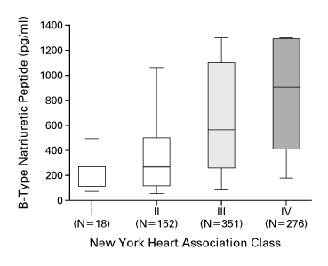
Fig. 5. Box Plots Showing Median Levels of B-Type Natriuretic Peptide among Patients in Each of the Four New York Heart Association Classifications. (Maisel, N Engl J Med 2002)

Table 2. Clinical studies of BNP for detecting heart failure.
Patients Group (n) | cut-of value  (pg/mL) | Sensitivity (%) | Specificity (%) | PPV  (%) | NPV  (%) | HF  (%)
Referral (122) | 76.4 | 97 | 84 | 70 | 98 | 29 | Cowie 1997
ED (52) | 76.4 | 93 | 90 | 94 | 90 | 62 | Davis 1994
ED (250) | 80 | 98 | 92 | 90 | 98 | 39 | Dao 2001
ED (321) | 94 | 86 | 98 | 98 | 83 | 42 | Morison 2001
ED (1586) | 100 | 90 | 76 | 79 | 89 | 47 | Maisel 2002
PPV=positive predictive value; NPV=negative predictive value; HF=Prevalence of heart failure

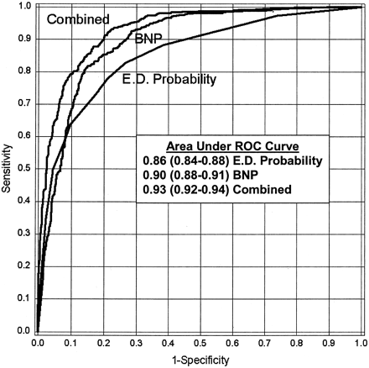
Fig. 6. ROC curves for estimated clinical probability and BNP. (McCullough, Circulation 2002)

나. 좌심실 기능 부전 검색

심실 기능 부전이 의심되는 환자 87명을 대상으로 한 연구에서 방사성 핵종 심실조영술로 측정한 좌심실 구혈율과 중증도의 상관관계를 보였고, 좌심실 구혈율이 35%이하인 군을 색출하는데 BNP cut-off 수치를 4 pmol/L (13.8 pg/mL)로 하였을 때 예민도 100%, 특이도 58% 이었고, negative predictive value는 100%로 매우 높았으나, positive predictive value는 42% 밖에 되지 않았다. 좌심실 기능 부전으로 심부전이 있는 48명을 대상으로 한 또 다른 연구에서 좌심실 구혈율이 58%이하인 군을 색출하는데 BNP cut-off 수치를 21.2 pmol/L (73 pg/mL)로 하였을 때 예민도 95%, 특이도 85% 이었고, negative predictive value는 98%, positive predictive value는 90%이었다고 보고하였다.
최근에 심부전 환자 57명을 대상으로 BNP와 NT-proBNP의 농도를 이용하여 연구를 하였고, 심실 구혈율 40%이하를 색출하는데 있어 두 방법 간에는 유의한 차이는 없었다. BNP는 41 pmol/L (141 pg/mL), NT-proBNP 는 488 pmol/L가 적정 cut-point였다. 이 수치를 사용하였을 때 예민도, 특이도, negative와 positive predictive value는 BNP 의 경우 각각 73%, 77%, 79%, 70%이었고, NT-proBNP의 경우는 각각 70%, 73%, 80%, 61%이었다.
심기능을 평가하기 위해 심초음파도가 의뢰된 200명의 환자를 대상으로 한 연구가 있다. 의뢰 환자중 95명이 수축기 혹은 확장기 심기능 장애가 있었는데, 53명은 수축기 기능 장애, 42명은 확장기 기능 장애, 14명은 수축기와 확장기 장애가 같이 있었다. 혈중 BNP 농도는 세 군에서 모두 상승되어 있었고, 특히 수축기 장애와 혼합 장애의 경우 더욱 상승되어 있었다. Cut-off 수치를 75 pg/mL (21.8 pmo/L)로 하였을 때, 예민도, 특이도, negative와 positive predictive value는 각각 86%, 98%, 89%, 98%로 매우 좋았다. 이 연구의 경우에는 좌심실 기능 장애가 전체 환자의 47.5%로 매우 높다는데 유의하여야 한다. 좌심실 기능 장애의 유병율이 낮은 그룹에서는 유용성이 이것보다 떨어진다는 것을 알아야 한다. 특히, 단독 확장기 장애는 수축기 장애 보다는 낮아 정상군과 상당한 겹침이 있을 수 있다. 따라서 항상 연구 결과를 분석할 때 연구 대상이 어떠한 군인가를 유념하여야 한다. 임상적으로도 자기가 검사하고자 하는 대상 환자에 따라 BNP나 NT-proBNP의 유용도가 다르다는 것을 명심하여야 한다.
심부전에서 확장기 장애가 중요한 위치를 차지하고 고령화 사회가 되면서 더욱 중요해지고 있다. 진단에 있어서도 심초음파 등을 이용하더라도 수축기 장애보다는 고도의 기술을 요한다. 확장기 장애를 BNP가 진단해 낼 수 있는 지에 관하여 심초음파 검사를 위해 의뢰된 환자 중에 수축기 장애가 없는 294 명을 대상으로 시행한 연구가 있다. BNP cut-off value를 62 pg/mL 로 하였을 때, 예민도, 특이도, negative와 positive predictive value는 각각 85%, 83%, 89%, 78%였고 진단의 정확도는 84%로 좋았다. 이 연구에서는 BNP는 심장 수축기 기능이 정상인 확장기 장애를 비교적 잘 색출할 수 있고, 심초음파도와 함께 해석하면 확장기 심기능 장애를 더욱 확실히 진단할 수 있을 것으로 주장하였다. (Fig. 7)
이상의 여러 연구 결과를 정리하여 보면, 심부전 환자나 심기능 부전이 의심되어 심초음파도가 의뢰된 환자에서는 좌심실 기능 부전을 색출하는 유용한 검사가 될 수 있고, 이런 환자군에서는 또한 확장기 기능 장애를 색출하고 진단을 명확히 하는데 도움을 줄 수 있을 것으로 생각된다.

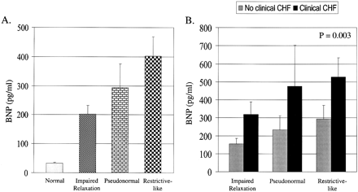
Fig. 7. A, Mean±SEM for normal BNP values vs impaired relaxation, pseudonormal, and restrictive like filling patterns. B, Comparison of 3 diastolic filling patterns subdivided by whether patients had symptoms. (Lubien, Circulation 2002)

다. 급성 심근경색증 후 좌심실 수축기 기능 장애 진단

혈중 BNP 수치는 급성심근경색 후 상승한다. 증가 정도는 심근 경색의 크기에 관계된다. 작은 심근경색은 증상 발현 후 약 20시간 후에 최대점에 도달한다고 한다. 심근 경색이 크고 심근 수축율이 많이 저하되고 심부전의 증상이 동반된 경우에는 입원 5일쯤 후에 다시 최고로 상승한다고 보고 되고 있다. 심근 경색 후 2일 이상 생존한 75 명의 환자를 대상으로 시행한 연구에서 좌심실 구혈율이 40% 이하인 환자를 색출하는데 있어 cut-off 수치를 15 pmol/L (52 pg/mL)로 하였을 때, 예민도는 84%, 특이도는 62%이었다. 심근경색후 장기 생존자 134명을 대상으로 한 연구에서는 34명이 중증도내지 중증 심실 기능 부전이 있었는데, BNP를 이용한 색출 정도는 별로 좋지 않았다.
이론적으로는 NT-proBNP가 BNP보다 심실기능 부전이나 심부전을 색출하는데 더 우수할 수 있다. 왜냐하면, 이런 상황에서 NT-proBNP는 BNP보다 더욱 상승하고 혈중 농도도 더 안정적이기 때문이다. 심근경색으로 1일 이상 생존한 121명의 환자를 대상으로 시행한 연구가 있다. 혈중 농도 측정은 증상 발현 후 1-4일에 실시하고, 방사선 핵종으로 심실수축기 기능은 혈액 채취후 24시간 이내에 측정하고 4개월 후에도 다시 측정하였다. NT-proBNP와 BNP 모두 심실 수축 기능과 역상관 관계가 있었고, 첫 수일내에는 NT-proBNP와 BNP의 적정 cut-off 수치는 각각 145 pmol/L (1208 pg/mL), 30 pmol/L (103 pg/mL)이었다. NT-proBNP는 정상최고치보다 10배, BNP는 3배 상승된 수치이다. NT-proBNP가 이론적으로 BNP보다 우수함에도 불구하고, 이 농도를 cut-off 수치로 사용하였을 때 NT-proBNP의 예민도, 특이도, negative와 positive predictive value는 각각 71%, 69%, 56%, 80%였고, BNP의 경우는 각각 68%, 69%, 56%, 79%로 양 검사는 대동 소이하였다.
여러 연구들을 종합해보면, 급성심근경색증 후 임상적으로 의미 있는 좌심실 기능 찾아내는 것은 심초음파도 만큼은 좋지는 않으나 의미가 있으며, 심근 경색 후 1-2달 후에도 여전히 상승되어 있으면 심부전이 될 가능성 높은 것을 시사하는 소견이 될 가능성이 있다.

라. 일반인에서 무증상의 좌심실 기능 부전 검색

무증상의 좌심실 수축기 기능 장애는 증상이 발현된 심부전에 비해 낮은 BNP 농도를 보일 가능성이 많다. 비정상군의 비율이 매우 낮은 일반인에서의 무증상의 좌심실 기능 부전 진단은 정상군과 비정상군 간에 BNP 수치가 상당히 겹치기 때문에 썩 좋지는 않다. (Fig. 8) 즉 positive predictive value가 낮다는 것이다. 다시 말하면 수치가 높게 나와도 좌심실 기능 부전이 정말 있을 가능성이 높지 않다는 것이다. 특히 비정상군의 비율이 매우 낮은 군 (예를 들자면 일반인)에서는 특히 그렇다. 일반인 1252명을 대상으로 한 연구에서 심초음파도에서 좌심실 구혈율이 30%이하인 군(유병율 3.2%)을 색출하는데 BNP cut-off 수치를 17.9 pg/mL (5.2 pmol/L)로 하였을 때 예민도 77%, 특이도 87% 이었고, negative predictive value는 97.5%로 매우 높으므로 rule out을 하는 진단적 가치는 컸지만, positive predictive value는 16% 밖에 되지 않았다. 그러나, 허혈성 심질환이 있는 55세 이상인 일반인(유병율 12.1%)을 대상으로 하면 예민도, 특이도, negative predictive value는 각각 92.7%, 72%, 98.5%로 여전히 매우 높고, positive predictive value는 32%로 향상되었다. (Table 3) 그러므로, 심근경색후, 다른 혈관질환, 당뇨병, 고혈압, 이상지혈증 환자 등 심기능 부전의 고위험군에서는 screening 검사로서 유용할 가능성이 있다. 수치가 낮으면 심기능 부전이 있을 가능성이 매우 낮아 심기능 부전을 rule out 할 수 있어 불필요한 심초음파검사를 줄일 수 있다. 높은 수치가 나오면 심초음파도를 포함한 추가 검사를 필요로 할 수 있다. 일반인을 대상으로 시행한 다른 연구들에서도 마찬가지로 negative predictive value는 높으나, positive predictive value 가 낮게 나왔다.
일반인에서 무증상의 좌심실 기능 부전을 색출하는 검사로서 사용되는 것은 positive predictive value가 너무 낮아 그 유용성이 크지 않지만, negative predictive value는 높아 rule out을 위한 검사로 사용할 수 있다. 고위험군에서는 screening 검사로 사용될 수 있는 가능성이 있다.

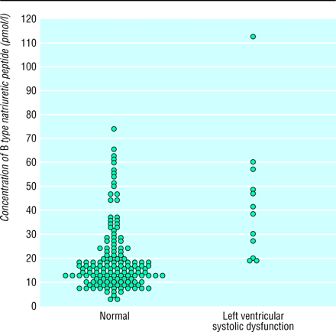

Fig. 8. Distribution of plasma concentrations of B type natriuretic peptide in normal elderly people and in those with left ventricular systolic dysfunction confirmed by echocardiography (Smith, BMJ 2000)

Table 3. Accuracy of BNP (cut-off 17.9 pg/mL) in detection of left-ventricular systolic dysfunction (n=1252) (McDonagh, Lancet 1998)
Group | Sensitivity (%) | Specificity (%) | PPV  (%) | NPV  (%) | Prevalence of LVD (%)
Participants aged 25-74
All | 76 | 87 | 16 | 97.5 | 3.2
With IHD | 84 | 76 | 30 | 97.5 | 11
Participants aged > 55
All | 89 | 71 | 18 | 99.2 | 5.4
With IHD | 92 | 72 | 32 | 98.5 | 12.1
PPV=positive predictive value; NPV=negative predictive value; LVD=left-ventricular systolic dysfunction

2. 예후 평가

가. 심부전증의 예후 평가

BNP는 심부전증 환자의 중요한 예후지표가 될 가능성이 있으며 실지로 많은 연구에서 그런 결과를 보였다. 만성 심부전 환자 85명을 대상으로 한 연구에서 24개월을 추적하였더니 25명의 환자가 심혈관계 문제로 사망하였는데, 사망자군의 평균 BNP 농도는 436+82 pg/mL 이었고, 생존자는 89+15 pg/mL로 유의한 차이를 보였다. BNP 수치를 73 pg/mL 이상인 군과 이하인 군으로 나누면 두 군 간에 생존율에 유의한 차이를 보였으며, BNP가 10 pg/mL 상승함에 따라 3%정도의 위험이 증가하였다. 비슷한 경우의 101명의 환자를 대상으로 한 연구에서도 비슷한 결과를 보였는데, BNP 수치가 106 pg/mL 이상인 군은 2년간 약 80%의 사망률을 보였다.
새로 진단된 108 명의 심부전 환자를 대상으로 치료 전에 BNP 농도를 측정하였다. 평균 38개월을 추적하였는데 34명의 환자가 심혈관계 원인으로 사망하였다. 심혈관계 사망을 색출하는데 있어 NT-proBNP와 BNP의 적정 cut-off 수치를 각각 367.2 pmol/L, 138.8 pmol/L (480 pg/mL)이었다. NT-proBNP의 예민도, 특이도, negative와 positive predictive value는 각각 95%, 37%, 93%, 47%였고, BNP의 경우는 각각 98%, 22%, 94%, 42%이었다. 이 연구의 cut-off value가 높은 것은 환자가 치료를 시작하기 전이기 때문으로 보이는데 치료로 환자가 안정화되면 BNP 수치는 첫 수치의 1/2 정도로 하강한다.
다른 보고로는 퇴원 전에 BNP를 측정하면 30일내 재입원 가능성을 알아내는데 도움이 된다고 보고하였다. 퇴원 전 BNP 농도는 중증도의 재입원 예측 인자가 되며, 430 pg/mL (124 pmol/L)을 cut-off 수치로 하였을 때, 높은 negative predictive value (96%)를 보이나, positive predictive value는 25% 정도밖에 되지 않는다고 보고하였다.
여러 연구 결과들을 종합하여 보면 BNP 혹은 NT-BNP는 급, 만성의 모든 심부전증에서 심부전증의 중증도와 예후의 평가에 유용하다는 것을 보여준다.

나. 심근경색후 예후 평가

여러 연구들에서 BNP 수치는 심근 경색 후 사망과 상관이 있다고 보고하고 있다. 한 비교적 대규모 연구를 살펴보면, 심근경색후 24시간 이상 생존한 121 명의 환자로 대상으로 한 연구에서 증상 발현 24-96 시간에 NT-proBNP, BNP를 측정하였다. 2 년간의 추적 기간 중 21 명이 (18 명이 심혈관계 질환으로) 사망하였고, 33 회의 임상적 심부전과 36 회의 비치명적 심근경색이나 불안정 협심증으로 입원이 있었다. 초기 심근 경색 후 NT-proBNP 수치가 160 pmol/L를 cut-off value로 하였을 때, 사망을 예측하는 예민도, 특이도, negative와 positive predictive value는 각각 91%, 72%, 97%, 39%였고, 중간 값 이하인 군에서 21 사망 중 1 사망만이 발생하였다. BNP의 경우에는 34 pmol/L (118pg/mL)를 cut-off value로 하였을 때, 사망을 예측하는 예민도, 특이도, negative와 positive predictive value는 각각 86%, 72%, 96%, 39%였고, 중간 값 이하인 군에서 21 사망 중 3 사망만이 발생하였다. 심부전을 예측하는데 있어서는 NT-proBNP 수치가 145 pmol/L를 cut-off value로 하였을 때, 심부전을 예측하는 예민도, 특이도, negative와 positive predictive value는 각각 82%, 69%, 91%, 50%였고, BNP 의 경우에는 32 pmol/L를 cut-off value로 하였을 때 각각 85%, 73%, 93%, 54%였다. 이 연구 저자들은 BNP나 NT-proBNP를 측정하는 것은 심근경색 후 환자에서 고위험군과 저위험군을 분류하는 데 도움을 줄 수 있다고 하였다.

3. 치료 효과의 평가

가. 치료 감시

심부전증 환자의 증상을 호전시키기 위해서는 임상적인 판단으로 쉽게 목적을 달성할 수 있지만 생명을 연장하기 위해서는 어떤 환자에, 어떤 약제를, 얼마만큼 사용해야 할 지에 대한 객관적인 치료지침이 없다. BNP와 NT-proBNP는 좌심실 기능과 예후를 반영하는 강력한 인자로 알려져 있다. BNP는 심실내압의 증가에 따라 분비되므로 BNP가 정상화될 때까지 심부전증을 적극적으로 치료하면 심실내압을 충분히 감소시킬 수 있을 것이므로 혈중 BNP를 심부전증 치료의 합리적인 목표로 삼을 수 있을 가능성이 있다.
증상인 있는 좌심실 부전에 의한 심부전 환자 69명을 대상으로 한 그룹은 NT-proBNP (목표치 200 pmol/L) guide 하에 치료를 하고 다른 그룹은 임상적 기준에 의해 치료를 하였다. NT-proBNP guide 하에 치료한 군이 유의하게 적은 수준의 심혈관 사고가 있었다. 첫 심혈관 사고가 생기는 시간도 늦어졌다. NT-proBNP guide 하에 치료한 군이 이뇨제와 ACE 저해제의 용량 증가가 더 많았다. 또 NT-proBNP 수치가 NT-proBNP guide 하에 치료한 군은 79 pmol/L 감소한 반면, 고식적 치료군은 3 pmol/L 만 감소하였다. 현재 목표 NT-proBNP 농도를 100 pmol로 더욱 낮추고, 베타차단제와 spironolactone을 포함한 최신 치료를 하는 심부전 환자를 대상으로 연구 중이고 이 연구 결과가 나오면 심부전 치료에 있어서 NT-proBNP guide 치료의 효능을 더욱 잘 보여줄 것으로 기대된다.

나. 치료 약물 선택 및 용량 조절

좌심실 수축 장애 환자에서 carvedilol 치료 연구의 결과는 BNP농도는 높고(>24pmol/L) norepinephrine농도는 증가하지 않는(<3.66nmol/L) 환자에서 β차단제의 효과가 가장 높을 가능성이 제기되었다. NT-proBNP의 경우도 비슷한 결과가 보인다고 같은 연구 그룹이 보고하였다. 아직 더 검정이 필요하지만 BNP와 NT-proBNP는 심부전증 환자에 적합한 약제의 선택과 최적용량의 결정에 이용될 수 있을 가능성이 있다.

요약

BNP의 발견과 그것의 생리학적 역할과 병태생리의 규명은 심장학 분야를 흥분시키고 있다. 최근에 BNP와 NT-proBNP의 혈중 농도를 신속, 정확하고, 또한 저렴한 가격에 측정할 수 있게 됨으로써 더욱 그러하다. BNP나 NT-pro-BNP를 측정하는 것이 임상적으로 큰 역할을 할 수 있다는 증거들이 축적되고 있으며, 이미 많은 연구 결과들에 따라 아래와 같은 상당한 결론을 이끌어 낼 수 있다.
- BNP의 농도는 심장 상태에 관한 유용한 정보를 제공한다. 심부전이 의심되는 증상이 있는 환자에서 BNP 농도가 상승되어 있는 것은 그 환자가 심부전을 가졌을 가능성이 높으며, 심초음파도 등의 심장검사를 하여야 한다. 반대의 상황도 역시 의미가 있어, 낮은 BNP 농도를 가진 경우에는 심부전이 있을 가능성은 낮다. 특히 응급실에 호흡곤란을 주소로 내원한 환자에서 다른 임상 증상과 조합을 하면 매우 진단적 가치가 크다.
- 급성심근경색증 후 임상적으로 의미 있는 좌심실 기능 찾아내는 것은 심초음파도 만큼은 좋지 않으나, 심초음파도 검사가 하는 것이 제한이 있을 경우에는 그 우선 순위를 정하는데 도움을 줄 수 있다.
- 일반인에서 무증상의 좌심실 기능 부전을 색출하는 검사로서 사용되는 것은 이 경우에는 positive predictive value가 너무 낮아 그 유용성이 떨어진다.
- BNP 혹은 NT-BNP 농도는 만성 심부전, 급성심근경색증후의 예후를 판정하는데 유용하다.
- BNP 혹은 NT-BNP의 농도를 치료 지침으로 삼아 심부전 치료를 효율적으로 하고, 치료환자군의 선택과 치료 계속 여부 등을 판정하게 할 수 있을 가능성이 있다.

BNP가 임상 수기와 심장의 영상진단법을 대체할 수는 없다. 환자에 추가 심장 검사의 필요 여부를 결정하는 경계농도(cut-off value)를 정하는 것은 어렵다. 이것은 검사를 시행할 대상군, 검사종류, 임상적 상황에 매우 의존적이다. 그럼에도 불구하고, BNP는 임상에서 중요한 위치를 차지할 것으로 기대된다. BNP 농도는 의료진이 심부전과 심장이상을 더 신속하게 진단하게 하고, 심초음파도 등의 심장 영상진단법을 더 효율적으로 사용 가능하게 하고, 치료에 있어 지표를 제공할 수 있을 것으로 기대된다.

참고 문헌

- Cowie MR, Struthers AD, Wood DA et al. Value of natriuretic peptides in assessment of patients with possible new heart failure in primary care. Lancet 1997;350(9088):1349-53.
- Davis M, Espiner E, Richards G et al. Plasma brain natriuretic peptide in assessment of acute dyspnoea. Lancet 1994;343:440-4.
- Dao Q, Krishnaswamy P, Kazanegra R et al. Utility of B-type natriuretic peptide in the diagnosis of congestive heart failure in an urgent-care setting. J Am Coll Cardiol 2001;37(2):379-85.
- Morrison LK, Harrison A, Krishnaswamy PJ et al. Utility of a rapid B-natriuretic peptide assay in differentiating congestive heart failure from lung disease in patients presenting with dyspnea. Am Coll Cardiol 2002;39(2):202-9.
- Maisel AS, Krishnaswamy P, Nowak RM et al. Rapid measurement of B-type natriuretic peptide in the emergency diagnosis of heart failure. N Engl J Med 2002;347(3):161-7.
- McCullough PA, Nowak RM, McCord J et al. B-type natriuretic peptide and clinical judgment in emergency diagnosis of heart failure: analysis from Breathing Not Properly (BNP) Multinational Study. Circulation 2002;106(4):416-22.
- Davidson NC, Naas AA, Hanson JK et al. Comparison of atrial natriuretic peptide B-type natriuretic peptide, and N-terminal proatrial natriuretic peptide as indicators of left ventricular systolic dysfunction. Am J Cardiol 1996;77(10):828-31.
- Groenning BA, Nilsson JC, Sondergaard L et al. Evaluation of impaired left ventricular ejection fraction and increased dimensions by multiple neurohumoral plasma concentrations. Eur J Heart Fail 2001;3(6):699-708.
- Hammerer-Lercher A, Neubauer E, Muller S et al. Head-to-head comparison of N-terminal pro-brain natriuretic peptide, brain natriuretic peptide and N-terminal pro-atrial natriuretic peptide in diagnosing left ventricular dysfunction. Clin Chim Acta 2001;310(2):193-7.
- Maisel AS, Koon J, Krishnaswamy P et al. Utility of B-natriuretic peptide as a rapid, point-of-care test for screening patients undergoing echocardiography to determine left ventricular dysfunction. Am Heart J 2001;141(3):367-74.
- Lubien E, DeMaria A, Krishnaswamy P et al. Utility of B-natriuretic peptide in detecting diastolic dysfunction: comparison with Doppler velocity recordings. Circulation 2002;105(5):595-601.
- Choy AM, Darbar D, Lang CC et al. Detection of left ventricular dysfunction after acute myocardial infarction: comparison of clinical, echocardiographic, and neurohormonal methods. Br Heart J 1994;72(1):16-22.
- McClure SJ, Caruana L, Davie AP et al. Cohort study of plasma natriuretic peptides for identifying left ventricular systolic dysfunction in primary care. BMJ 1998;317:516-519
- Richards AM, Nicholls MG, Yandle TG et al. Plasma N-Terminal Pro–Brain Natriuretic Peptide and Adrenomedullin : New Neurohormonal Predictors of Left Ventricular Function and Prognosis After Myocardial Infarction. Circulation 1998;97:1921-1929.
- McDonagh TA, Robb SD, Murdoch DR et al.Biochemical detection of left-ventricular systolic dysfunction. Lancet 1998;351:9-13.
- Tsutamoto T, Wada A, Maeda K et al. Attenuation of Compensation of Endogenous Cardiac Natriuretic Peptide System in Chronic Heart Failure : Prognostic Role of Plasma Brain Natriuretic Peptide Concentration in Patients With Chronic Symptomatic Left Ventricular Dysfunction. Circulation 1997;96:509-516.
- Cheng V, Kazanagra R, Garcia A et al. A rapid bedside test for B-type peptide predicts treatment outcomes in patients admitted for decompensated heart failure: a pilot study. J Am Coll Cardiol 200137(2):386-91.
- Troughton RW, Frampton CM, Yandle TG et al. Treatment of heart failure guided by plasma aminoterminal brain natriuretic peptide (N-BNP) concentrations. Lancet 2000;355:1126-30.
- Richards AM, Doughty R, Nicholls MG et al. Neurohumoral prediction of benefit from carvedilol in ischemic left ventricular dysfunction. Australia-New Zealand Heart Failure Group. Circulation 1999;99(6):786-92.
- Richards AM, Doughty R, Nicholls MG et al. Plasma N-terminal pro-brain natriuretic peptide and adrenomedullin: prognostic utility and prediction of benefit from carvedilol in chronic ischemic left ventricular dysfunction. Australia-New Zealand Heart Failure Group. J Am Coll Cardiol 2001;37(7):1781-7.
- Cowie MR, Mendez GF. BNP and congestive heart failure. Prog Cardiovasc Dis 2002;44(4):293-321.

